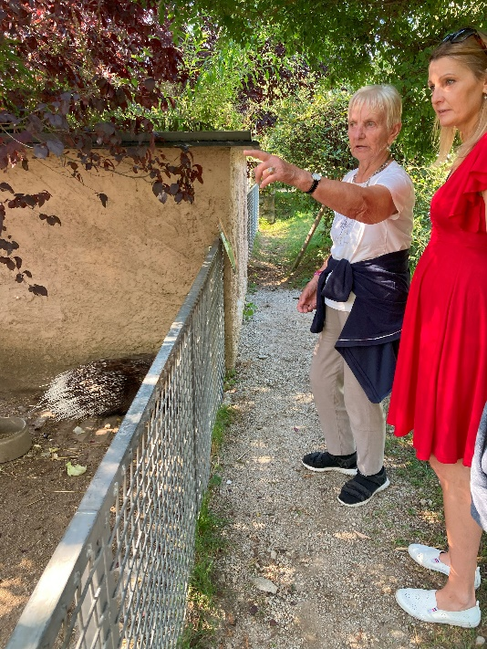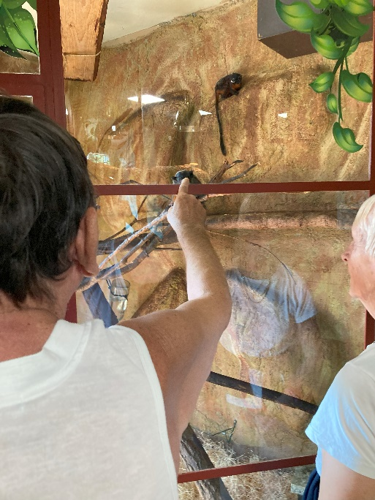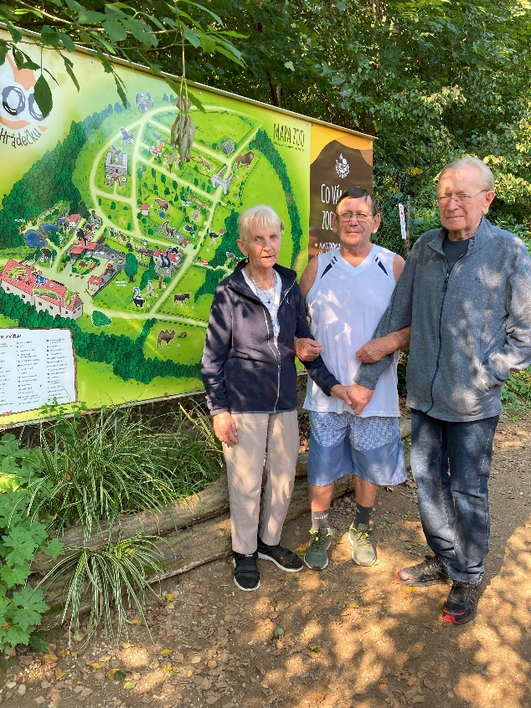**VÝLET DO ZOO NA HRÁDEČKU**

***Krásný letní den jsme strávili výletem do nedaleké ZOO, kde jsme se potěšili podívanou na různé druhy zvířat, o kterých jsme si pověděli nějaké zajímavosti. Příjemná procházka po ZOO a podívaná nám vykouzlily úsměv a dobrou náladu.***